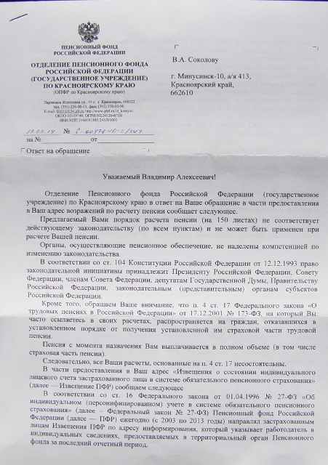

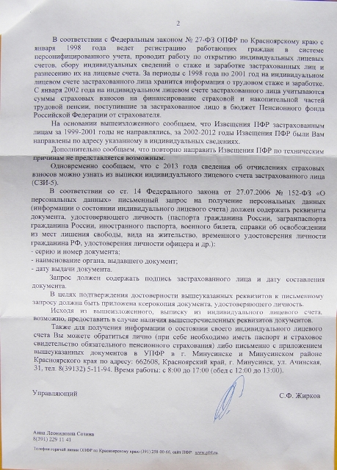

Тухватулину В.Г., начальнику Управления
пенсионного фонда в г.Минусинске от Соколова В.А.
Почтовый адрес: 662610 Минусинск-10, А\Я-413
Тел: 8 923 571 58 22

Заявление.

На основании письма управляющего Отделением Пенсионного Фонда РФ по Красноярскому краю С.Ф.Жиркова № С-00478-10-2/547 от 19.03.2014 прошу Вас сообщить, кто из работников Минусинского управления ПФ будет заниматься совместно со мной проверкой состояния моего лицевого счета с последующим оформлением акта сверки.

17.04.2014. С уважением__________________В.А.Соколов

